<https://bstrill.com/blog/691>

# 如何在Mac OS设备上使用 ShadowsocksR 客户端

 2017年1月2日  [*No Comment*](https://bstrill.com/blog/691#respond) 

**第一步，**首先下载Mac 下的 shadowsocksR 客户端。mac下的ssr客户端比较麻烦，不同系统版本对应的不同的客户端，大家可以按照我们总结的规律寻找到适合自己的。

MAC系统10.10 对应的客户端：

官方下载：<https://github.com/yichengchen/ShadowsocksX-R/releases>

本站下载：<https://bstrill.com/dl.php?type=d&id=21>

MAC系统10.11 对应的客户端：

官方下载：<https://github.com/shadowsocksr/ShadowsocksX-NG/releases/download/1.3.5-R8-build1/ShadowsocksX-NG-R8.app.zip>

本站下载：<https://bstrill.com/dl.php?type=d&id=23>

MAC系统10.12 以上对应的客户端：

官方下载：<https://github.com/shadowsocksr/ShadowsocksX-NG/releases>

本站下载：<https://bstrill.com/dl.php?type=d&id=22>

大部分情况下，由于特殊的网络问题，官方下载很有可能下载失败，所以建议大家使用本站下载。若我们推荐的版本使用后仍然不能打开国外网站，建议您更换其他版本试一下。

如果查看自己的MAC系统版本呢？如下所示：

[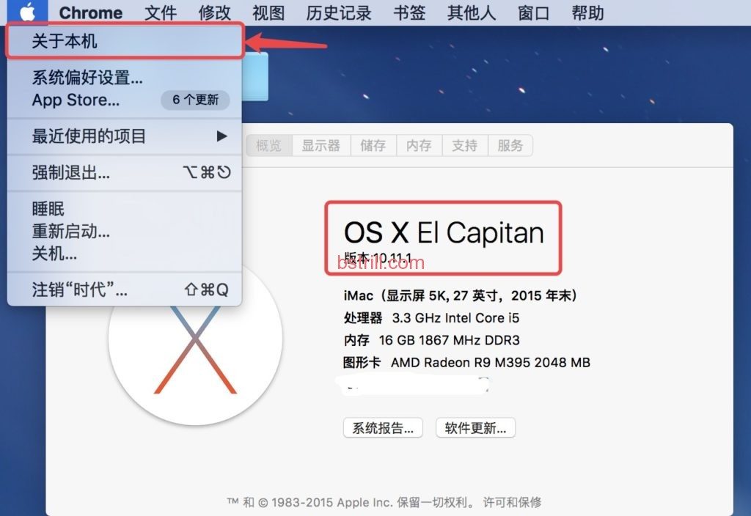](https://bstrill.com/blog/wp-content/uploads/2017/01/ssrmac5.jpg)

**第二步：**下载客户端后进行常规方式安装，或解压并安装。大体如下图所示：

[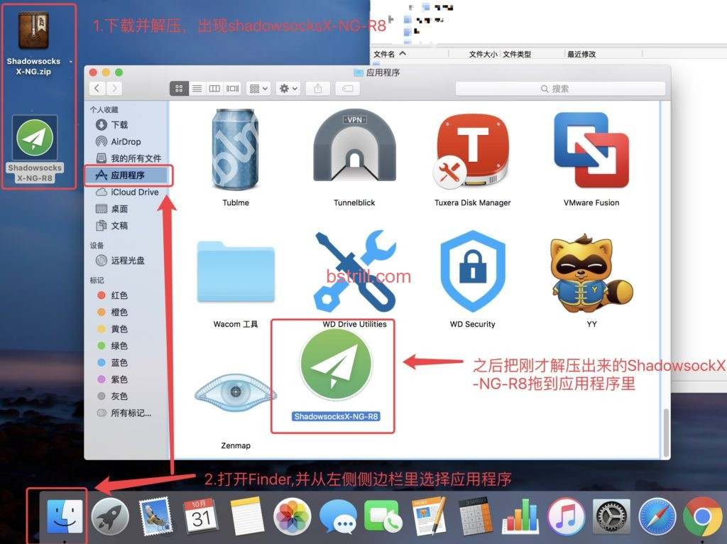](https://bstrill.com/blog/wp-content/uploads/2017/01/2.jpg)

**第三步，**打开刚刚安装好的shadowsocksR客户端，如下图所示：

[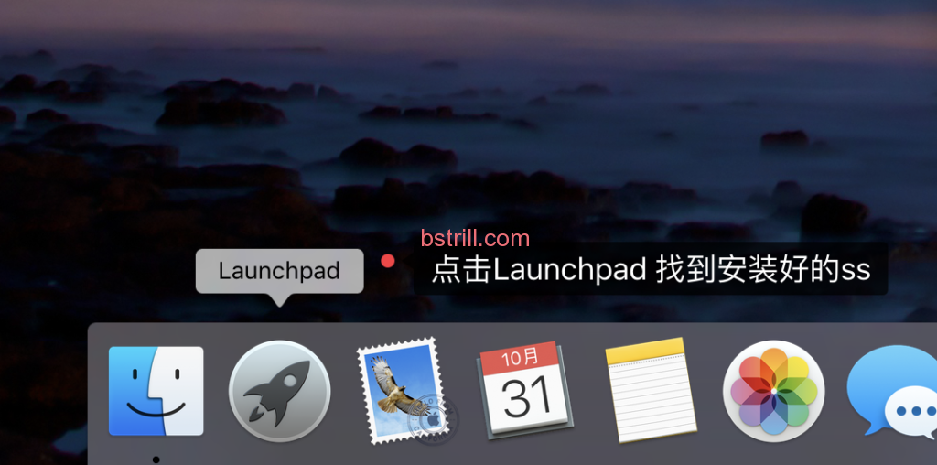](https://bstrill.com/blog/wp-content/uploads/2017/01/3.png)

然后找到图标，点击打开：

[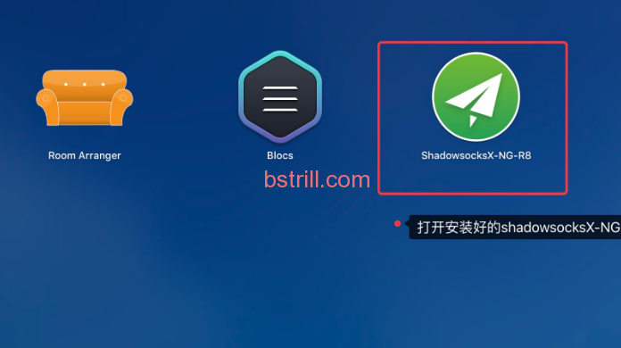](https://bstrill.com/blog/wp-content/uploads/2017/01/ssrmac1.png)

**第四步，**添加服务器。我们根据提示输入本站产品服务提供的**服务器地址、远程端口、密码，加密方式选择 aes-256-cfb，协议选择 auth_aes128_md5 ，混淆选择 http_simple**

**注意：这些信息都在产品的开通邮件中，请您检查邮件，仔细阅读。或在个人中心的，产品详细中查找。**

操作如下图所示：

[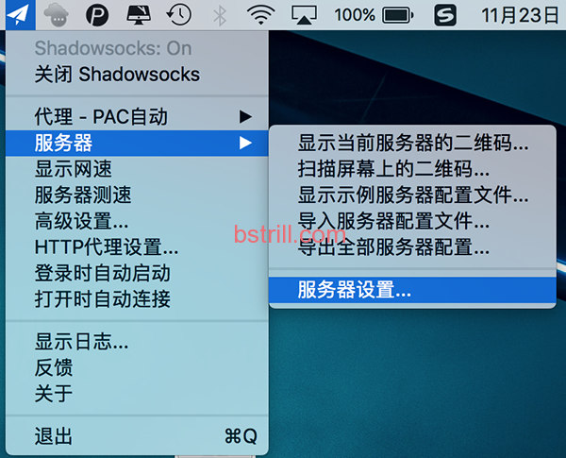](https://bstrill.com/blog/wp-content/uploads/2017/01/ssr-mac-1.png)

[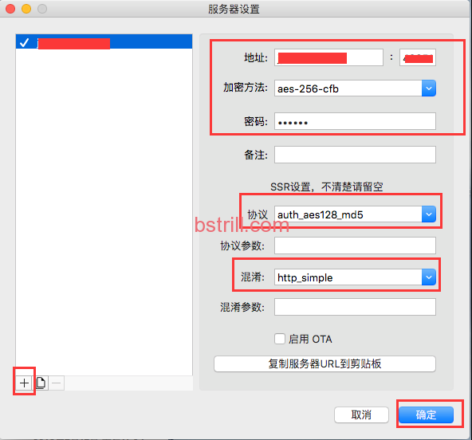](https://bstrill.com/blog/wp-content/uploads/2017/01/macssr1.png)

可以点击 上图左下角的 + 号，用同样的方式增加多台服务器。我们一般提供10几台服务器供大家选择。

**第五步：**确认shadowsocks:on 是开启状态，一般情况下使用 pac自动代理即可。若第一次使用，可以点击一下 从 GFW List 更新 PAC 这个选项。

另外，若您需要全局模式，可以选择 全局模式这个选项。

[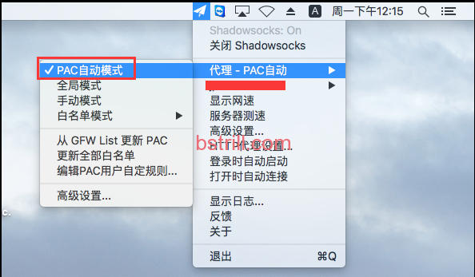](https://bstrill.com/blog/wp-content/uploads/2017/01/macssr3.png)

这样，您使用mac自带的浏览器或chrome浏览器尝试一下，应该可以打开国外网站了。首次使用比较麻烦，以后使用的话，仅仅点击一下shadowsocks客户端，让其运行即可，不需要任何配置了。或干脆设置为开机启动，无需任何其他设置了。

若还不可以，您可以尝试一下刚开始我们提到的其他几个版本的shadowsocksR 客户端。

若还还不可以，您可以尝试一下 mac下的shadowsocks客户端（非shadowsocksR），教程：<https://bstrill.com/blog/237>

**若还有其他问题**，请在个人中心提交服务支持工单，或点击以下链接 <https://bstrill.com/submitticket.php?step=2&deptid=2>  联系我们，工作时间30分钟内响应。

